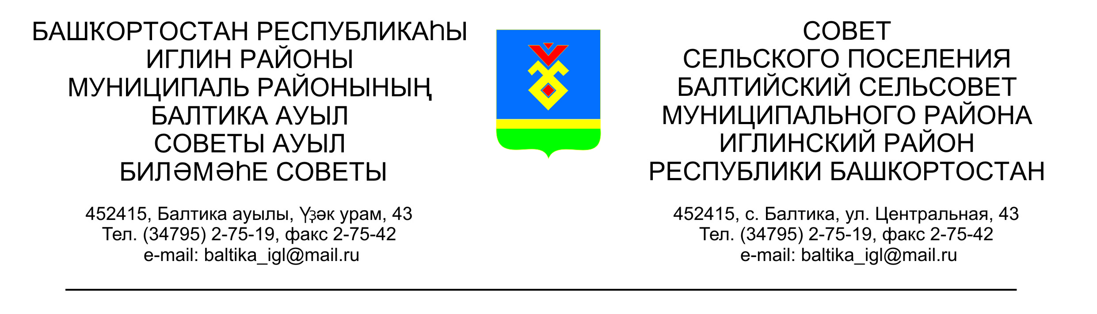
КАРАР РЕШЕНИЕ
«01» сентябрь 2025 й. № 236 _ «01» сентября 2025 г.

О принятии недвижимого имущества в муниципальную собственность
сельского поселения Балтийский сельсовет муниципального района
Иглинский район Республики Башкортостан

Заслушав информацию главы сельского поселения Балтийский сельсовет муниципального района Иглинский район Республики Башкортостан Бугвин Ирину Михайловну на основании выписок из ЕГРН, Совет сельского поселения Балтийский сельсовет муниципального района Иглинский район Республики Башкортостан р е ш и л:
Принять в муниципальную собственность сельского поселения Балтийский сельсовет муниципального района Иглинский район Республики Башкортостан объекты недвижимого имущества:

№  п/п | Наименование  объекта | Адрес | Кадастровый номер | Площадь,  кв.м | Балансовая стоимость, руб.
1 | Нежилое здание-склад | Республика Башкортостан, Иглинский район, д.Ленинское,д.б/н | 02:26:060701:226 | 2351,5 | 1,0
2 | Нежилое здание-ангар | Республика Башкортостан, Иглинский район, д.Ленинское,д.б/н | 02:26:060701:225 | 1028,5 | 1,0
3 | Нежилое здание-транспортн.гал  ерея | Республика Башкортостан, Иглинский район, д.Ленинское,д.б/н | 02:26:060701:227 | 136,3 | 1,0
4 | Нежилое здание-производ.корпус | Республика Башкортостан, Иглинский район, д.Ленинское,д.б/н | 02:26:060701:228 | 687,1 | 1,0
5 | Нежилое здание-весовая | Республика Башкортостан, Иглинский район, д.Ленинское,д.б/н | 02:26:060701:224 | 17,7 | 1,0
2. Контроль за исполнением настоящего решения возложить на Постоянную комиссию Совета по бюджету, налогам, вопросам собственности (председатель – Бычковская О.В.).

Глава сельского поселения И.М. Бугвин

